**串口分块升级**

**使用说明**

**V2.0.0**

版本历史

|  |  |  |  |  |
| --- | --- | --- | --- | --- |
| 文档版本 | 软件版本 | 概要 | 修改人 | 日期 |
| V2.2.0 | V2.2.0 | 初始版本 | 王彦文 | 2018/9/4 |
|  |  |  |  |  |
|  |  |  |  |  |
|  |  |  |  |  |

目录

1 文档说明 4

2 功能概述 4

2.1 目录结构 4

2.2 固件打包 5

2.3 固件升级 6

3 其他事项 7

# 文档说明

该文档用于描述串口分块升级工具（Uart_load_tool.exe）的使用流程，以及使用过程中的一些注意事项。

# 功能概述

该工具主要分为两个部分，固件打包部分、固件升级部分。我们分三个部分来说明：

## 目录结构

* Tools目录：

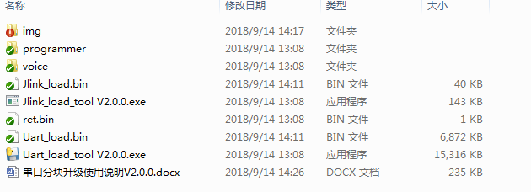

1. img目录下面放置一些源文件，打包固件时打包到固件内。
2. programmer目录和Jlink_load.bin还有ret.bin是Jlink_load_tool.exe用JLINK烧写空白片的附属文件。
3. voice目录下面存放声音文件，以及声音文件打包脚本。
4. Uart_load_tool.exe为分块升级工具，Uart_load.bin为分块升级固件。

* Img目录：

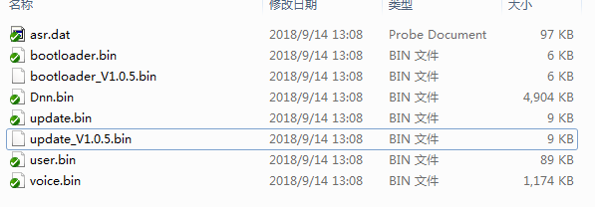

1. Asr.dat 为命令词模型文件，**工具固定打包这个文件名**
2. Bootloader.bin 为boot代码，**工具固定打包这个文件名**
3. Dnn.bin 为声学模型,**工具固定打包这个文件名**
4. update.bin为分区管理升级文件。**工具固定打包这个文件名**
5. user.bin为用户工程生成文件。**工具固定打包这个文件名**
6. voice.bin为用户声音打包脚本生成文件，自动生成到该目录，无需拷贝。**工具固定打包这个文件名**
7. 图中的bootloader_V1.0.5.bin ，update_V1.0.5.bin等仅仅放在这里方便看。

* Voice目录：

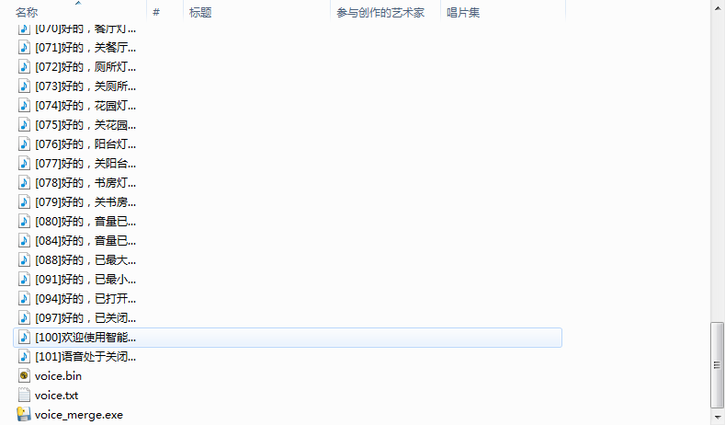

1. 声音文件序号可以不连续，但是不可以重复，最多支持4096个声音文件。
2. Voice.txt为声音文件在flash内的存放顺序。
3. Voice.bin为打包后的声音文件，与img目录下的voice.bin同时生成。

## 固件打包

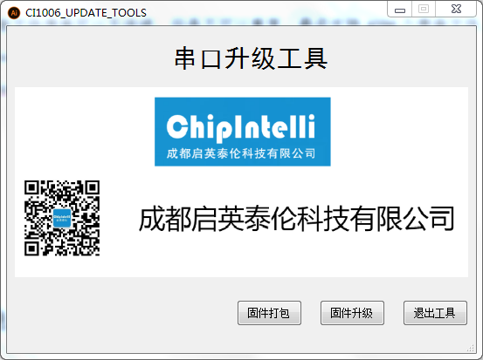

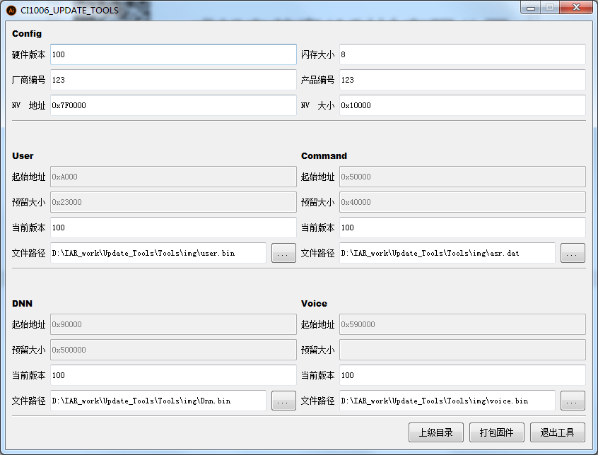

## 固件升级



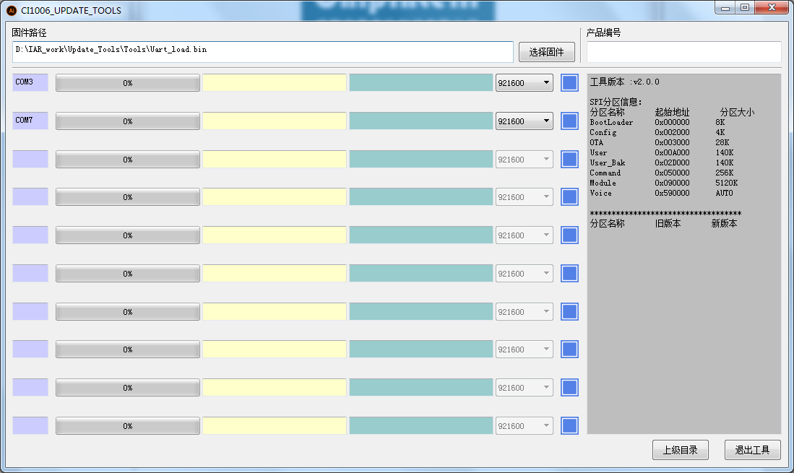

# 其他事项

1. 如果工具使用异常，请参考工具异常处理.docx
2. 工具仅支持win7及以上，不支持xp